ROTINA DO TRABALHO PEDAGÓGICO PARA SER REALIZADA EM DOMICÍLIO (BII-A) - Prof.ª LÍDIA
> Data:27/09 a 01/10 de 2021
Creche Municipal “Maria Silveira Mattos”
SEGUNDA-FEIRA | TERÇA-FEIRA | QUARTA-FEIRA | QUINTA-FEIRA | SEXTA-FEIRA
*** BERÇÁRIO II-A  *Hora da história: -*Poema: Leilão de Jardim- Cecília Meireles (Vídeo gravado pela professora Lídia)  (O link será disponibilizado no grupo)  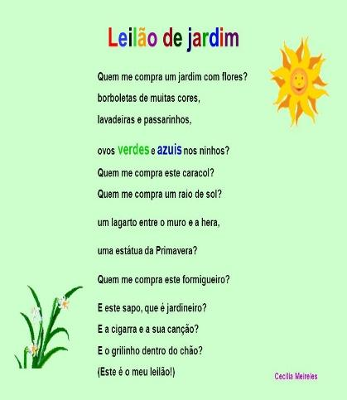 | *** BERÇÁRIO II-A  *Hora da Música: Cabeça, ombro, joelho e pé  (O link será disponibilizado no grupo)  https://www.youtube.com/watch?v=wCoaHrfz3Ag  *Hora da atividade:  -Vamos dançar?  *Objetivo: nomear as partes do corpo. Estimular a escuta, fala, pensamento e imaginação.  *Desenvolvimento: Coloque o vídeo da música e assista junto com o bebê, dance junto e indique as partes do corpo.  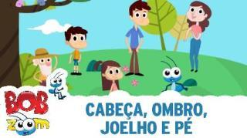 | *** BERÇÁRIO II-A  *Hora da atividade:  - Carrinho de Lençol  *Objetivo: Vivenciando brincadeiras inventadas em diferentes espaços  *Desenvolvimento: -Utilizando um lençol, coloque o bebê em cima e arraste pela casa.  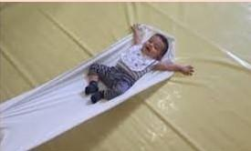 | *** BERÇÁRIO II-A  *Hora da atividade:  -Insetos de Jardim  *Objetivo:  -Uma linda aprendizagem a partir da vivência.  *Desenvolvimento: Levar o bebê para passear no espaço externo de casa, incentive o mesmo a observar os pequenos insetos, (de preferência perto de plantas) formigas, borboletas, joaninha, entre outros. (se não tiver em casa, leve a criança a um espaço público próximo, onde tenha árvores, ou plantas). Fale para o bebê o nome dos insetos, explique que eles moram ali e que ajudam a cuidar das plantinhas. Registre esse momento com fotos, será encantador.  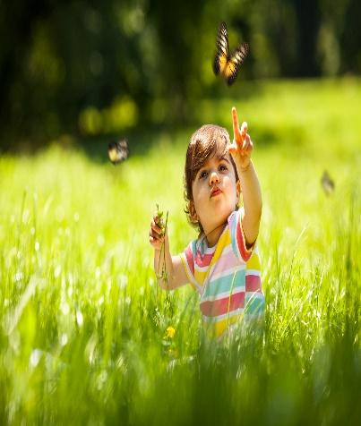 | *** BERÇÁRIO II-A  *Hora da atividade:  -Banho de Sol  *Objetivo:  -Observar e apreciar os fenômenos da natureza.  A atividade deve ser realizada antes das 10 h da manhã ou após às 16 h da tarde.  *Desenvolvimento: Organize um espaço onde bata sol em um dos horários indicados acima. Disponibilize para criança brinquedos que ela goste e deixe a brincar livremente.  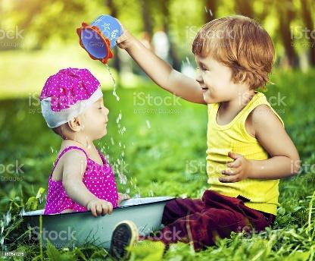
OBS: Não esqueçam de registrar os momentos com fotos ou pequenos vídeos e enviar para professora.

